**Подключаем IntelliJ IDEA**

[Java Syntax](https://javarush.ru/quests/QUEST_JAVA_SYNTAX)

[Уровень 3](https://javarush.ru/quests/lectures?quest=QUEST_JAVA_SYNTAX&level=3), Лекция 2

— Хочу рассказать тебе, как делать практические домашние задания в Intellij IDEA. Уверена, ты скоро оценишь всю ее мощь. Для начала мы будем придерживаться одной схемы:

**Устанавливаем плагин**

Жмем по ссылке «[Скачать плагин](https://javarush.ru/downloads/ide/plugin.jar)».

**ШАГ 1. Запусти IntelliJ IDEA, перейди в меню File-> Settings. Для MacOS в меню нажми IntelliJ IDEA -> Preferences.**

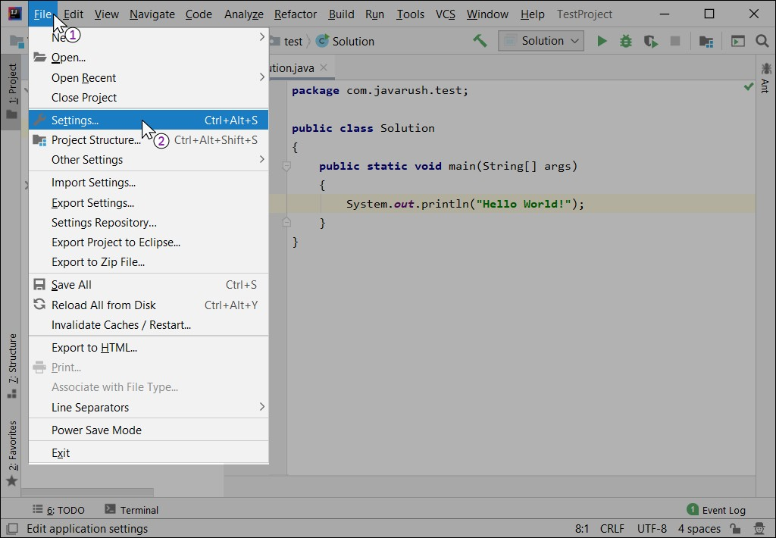

**ШАГ 2. Найди в списке пункт Plugins. Теперь жми на шестеренку и выбирай «Install Plugins from disk».**

**Error! Filename not specified.**

**ШАГ 3. Открой папку, в которой лежит плагин (плагин — это файл JavaRushIdeaPlugin.jar). Выбери его и нажми OK.**

**Error! Filename not specified.**

**ШАГ 4. Перезапусти IntelliJ IDEA (нажми на Restart IDE).**

**Error! Filename not specified.**

**ШАГ 5. После того как IDEA перезагрузилась, плагин JavaRush активировался. Теперь в верхнем ряду кнопок IDEA добавилась новая группа из семи кнопок.**

**Error! Filename not specified.**

**ШАГ 6. Создадим проект для задач JavaRush. Нажми на любую из 7 кнопок плагина. Плагин определит, что проект JavaRush ещё не загружен и предложит скачать его.**

**Error! Filename not specified.**

**ШАГ 7. Выбери папку для загрузки проекта. Для этого не используй системные папки (Program Files и другие).**

**Error! Filename not specified.**

**ШАГ 8. После загрузки IDEA откроет плагин самостоятельно, и на экране появится краткая инструкция с описанием кнопок:**

**Error! Filename not specified.**

**Шаг 9. В настройках проекта нужно выбрать версию JDK. File -> Project Structure. В поле Project SDK выберите версию Java 14. В поле Project language level выберите версию 8 - lambdas type annotations etc.**

**Error! Filename not specified.**

**ШАГ 10. Теперь снова жми на кнопку «Получение списка доступных задач».**

**Error! Filename not specified.**

**ШАГ 11. Выбери доступную задачу из списка и нажми OK.**

**Error! Filename not specified.**

**ШАГ 12. Перед тобой открылось окно с двумя вкладками. Одна — с условием, вторая (Solution) — для ввода кода. Всё! Ты готов решать задачу.**

**Error! Filename not specified.**

**ШАГ 13. Введи решение задачи и нажми на кнопку с галочкой.**

**Error! Filename not specified.**

**ШАГ 14. Если задача не прошла тестирование, ты увидишь, в чём проблема (или проблемы), а также список рекомендаций по их устранению. Если прошла — поздравляем! Тебе начислят награду — чёрную материю.**

**Error! Filename not specified.**

Если ты — подопечный Дарк Гранд Мастера, ты можешь попросить своего наставника проверить стиль твоего кода. Для этого жми на:



Если запутался в собственном решении, и хочешь попробовать ещё раз сначала, жми на:



Если хочешь обсудить решение (или его отсутствие) с другими студентами, кликай на:



Ну а если чувствуешь, что без помощи других учеников уж совсем не обойтись, смело жми на:



Там тебе помогут.

— Вроде бы всё понятно. Практически так же, как и в WebIDE.  
— Согласна. Пользуйся на здоровье. Ну а если вдруг всё-таки что-то упустил, вот тебе видео по установке и работе с плагином.

Если что-то непонятно, то вот тебе видео, как это сделать:

class=»embed-responsive-item»

**Дополнение: если у тебя Linux**

Некоторые ученики (в основном пользователи ОС Linux), ставят OpenJDK 8 вместо Oracle JDK 8. Поскольку Open JDK 8 не имеет встроенной библиотеки JavaFX, плагин JavaRush для InetlliJ IDEA не cможет работать корректно.

**Решение 1:**

Установи Oracle JDK 8 вместо OpenJDK 8

**Решение 2:**

Установи Open JavaFX командой типа:

sudo apt-get install openjfx

Возникли проблемы с установкой или работой плагина? Напиши в поддержку: support@javarush.ru или виджет в нижнем правом углу страницы. Описание проблемы, скриншоты и версия ОС помогут с решением проблемы.